Exercise (05/07/2011)
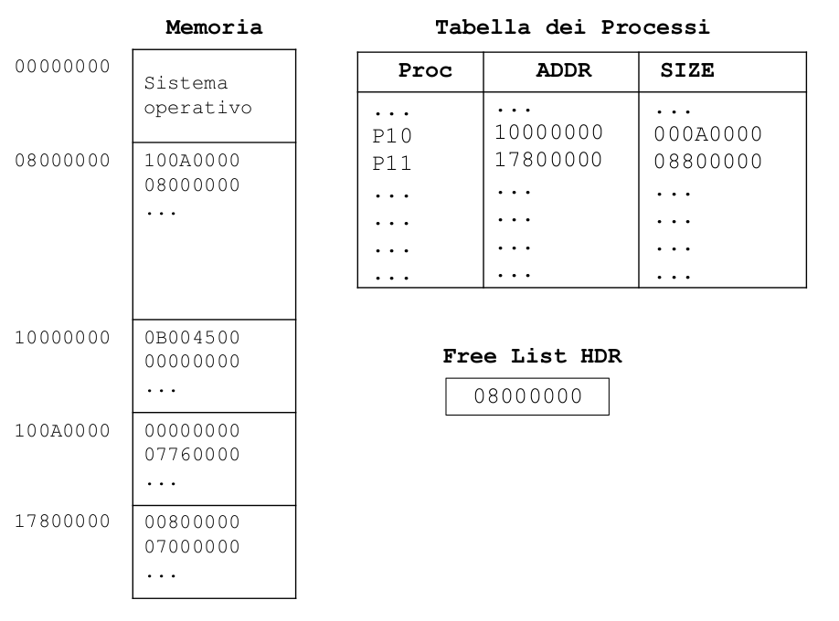
Sia dato un sistema con memoria fisica di dimensione 512 MB, in cui si utilizza uno schema di gestione a partizioni (contigue) variabili con unità minima di allocazione della memoria di 64 B (ovvero lo spazio di memoria viene allocato in multipli di 64 byte). Al Sistema Operativo sono allocati in modo permanente i primi 128 MB di memoria. La tabella dei processi contiene, per ogni processo attivo, l’indirizzo iniziale (ADDR) e la dimensione (SIZE) della relativa partizione in memoria. La memoria viene allocata con strategia Worst-Fit. Le partizioni libere sono gestite mediante una lista linkata ordinata per dimensione decrescente, in cui ogni nodo rappresenta una partizione libera; i nodi della lista sono costituiti da due campi (puntatore alla partizione successiva e dimensioni della partizione, entrambi rappresentati su 4 byte, dimensioni e indirizzi rappresentati in Byte, con valore 0 usato come puntatore nullo) e sono memorizzati nei primi byte della partizione che rappresentano.
Si supponga che ad un dato istante la tabella dei processi e il puntatore alla prima partizione libera contengano le informazioni rappresentate in figura. Si rappresentino le modifiche alle partizioni in memoria, alla tabella dei processi e alla Free List, in seguito all’attivazione di 2 nuovi processi, P12 e P13, che richiedano 25 MB e 150 MB di memoria, seguita dalla terminazione del processo P11.
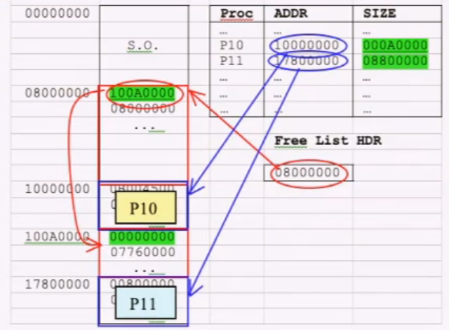
(0x00000000, 0x08000000) sistema operativo
(0x08000000, 0x08000000) partizione libera
(0x10000000, 0x000A0000) P10
(0x100A0000, 0x07760000) partizione libera
(0x17800000, 0x08800000) P11

Allocazione P12
25 MB = 25 *1024*1024 byte = 26214400 byte = 0x01900000
Utilizzando una politica di replacement Worst-Fit, bisogna trovare la partizione libera più grande che soddisfi l’allocazione. In questo caso la partizione libera più grande è quella all’indirizzo 0x08000000 con dimensione 0x08000000 (134217728 byte).
dimensione allocata = 0x08000000 – 0x01900000 = (134217728 – 26214400) byte = 108003328 byte = 0x06700000

Quindi le partizioni saranno:
(0x00000000, 0x08000000) sistema operativo
(0x08000000, 0x01900000) P12
(0x09900000, 0x06700000) partizione libera
(0x10000000, 0x000A0000) P10
(0x100A0000, 0x07760000) partizione libera
(0x17800000, 0x08800000) P11

Allocazione P13
150 MB = 150 * 1024 * 1024 byte = 157286400 byte = 0x09600000
Non c’è nessuna partizione grande abbastanza da ospitare il processo, quindi facciamo uno swap out del processo P10.

Quindi le partizioni saranno:
(0x00000000, 0x08000000) sistema operativo
(0x08000000, 0x01900000) P12
(0x09900000, 0x0DF00000) partizione libera
(0x17800000, 0x08800000) P11

dimensione allocata = 0x0DF00000 – 0x09600000 = (233832448 − 157286400) byte = 76546048 byte = 0x04900000

Quindi le partizioni saranno:
(0x00000000, 0x08000000) sistema operativo
(0x08000000, 0x01900000) P12
(0x09900000, 0x09600000) P13
(0x12F00000, 0x04900000) partizione libera
(0x17800000, 0x08800000) P11

Terminazione processo P11
La terminazione del processo P11 comporta la rimozione della partizione allocata ad esso, quindi si unisce alla partizione libera precedente diventando un unico blocco.

dimensione partizione libera = 0x04900000 + 0x08800000 = (76546048 + 142606336) byte = 219152384 byte = 0x0D100000

Quindi le partizioni saranno:
(0x00000000, 0x08000000) sistema operativo
(0x08000000, 0x01900000) P12
(0x09900000, 0x09600000) P13
(0x12F00000, 0x0D100000) partizione libera

Exercise (01/09/2008)
Sia dato un sistema di memoria virtuale con paginazione, nel quale vengono indirizzati i Byte. Il sistema dispone di TLB (Translation Look-aside Buffer), su cui si misura sperimentalmente un “hit ratio” del 99%.
La tabella delle pagine (page table) viene realizzata con uno schema a due livelli, nel quale un indirizzo logico di 32 bit viene suddiviso (da MSB a LSB) in 3 parti: p1, p2, d, rispettivamente di 10 bit, 11 bit, 11 bit. Non si utilizzano ulteriori strutture dati (quali tabelle di hash o inverted page table) per velocizzare gli accessi.
Si richiede di:
- Dare la definizione di hit ratio
  - Percentuale di successo quando si accede alla ricerca di un indirizzo fisico di un frame
- Illustrare lo schema della page table e la sua dimensione complessiva per un processo P1 avente spazio di indirizzamento virtuale uguale a 100 MB
  - il primo livello avrà un numero di entries pari a 2^10
  - il secondo livello avrà un numero di entries pari a 2^11
  - ma sapendo un indirizzo logico è di 32 bit, allora abbiamo che la outer table avrà dimensione 2^10 * 4 byte, mentre la inner table avrà dimensione 2^11 * 4 byte. Quindi la dimensione complessiva delle due tabelle sarà di (4096 + 8192) byte = 12288 byte = 12 KB
- Calcolare la frammentazione esterna e interna per il processo P1
  - per definizione avendo una page table non abbiamo frammentazione esterna, bensì possiamo avere ancora frammentazione interna.
  - dimensione di una pagina = 2^11 bit = 2 KB => 100 MB / 2KB = 50 KB
  - Essendo lo spazio di indirizzamento di P1 un multiplo della dimensione di una pagina, non abbiamo frammentazione interna.
- Calcolare il tempo effettivo di accesso (EAT) per il caso proposto (hit ratio = 99%), supponendo un tempo di accesso alla memoria RAM di 300 ns
  - Taccesso = 0.99 * 300 ns + (0.01 * 300 ns) * 3 = 306 ns
  - In caso di miss, si fa un accesso prima nell’outer table, poi inner table e infine in memoria.

Exercise (25/06/2018)
- Si descrivano brevemente vantaggi e svantaggi di una inverted page table (IPT), rispetto a una tabella delle pagine standard (eventualmente gerarchica).
- Sia dato un processo avente spazio di indirizzamento virtuale di 32GB, dotato di 8 GB, su una struttura a 64 bit (in cui si indirizza il byte), con gestione della memoria paginata (pagine/frame da 1 KB).
Si vogliono confrontare una soluzione basata su tabella delle pagine standard (una tabella per ogni processo) e una basata su IPT.
Si calcolino le dimensioni della tabella delle pagine (ad un solo livello) per il processo e della IPT. Si ipotizzi che il pid di un processo possa essere rappresentato su 16 bit. Si utilizzino 32 bit per gli indici di pagina e/o di frame.
- Si dica infine, utilizzando la IPT proposta (32 bit per un indice di pagina/frame), qual è la dimensione massima possibile per lo spazio di indirizzamento virtuale di un processo.

- L’inverted page table è una struttura dati utilizzata dal sistema operativo con la tecnica della paginazione della memoria virtuale. A differenza della tabella delle pagine tradizionale, che è organizzata per frame di pagina fisica. L’IPT è utile perché evita di dover allocare una tabella delle pagine per ogni processo in esecuzione, ma richiede invece una singola tabella delle pagine che tenga traccia di tutti i frame fisici.
Tuttavia, l’IPT può essere costoso in termini di spazio e tempo di accesso rispetto alla tabella delle pagine tradizionale. Infatti, IPT richiede più spazio per poter memorizzare un’entrata per ogni frame fisico presente nella memoria principale. Inoltre, l’accesso all’IPM richiede una ricerca lineare per trovare l’entrata corrispondente al frame fisico corrispondente, il che può essere più lento rispetto all’accesso diretto alla tabella delle pagine tradizionale.
Per migliorare le prestazioni si possono utilizzare tecniche come l’hashing o la segmentazione della tabella.

  - Standard Page Table
    - numero pagine = 32 GB / 1 KB = 32 MB (32 * 10^6 indici di frame nella tabella)
    - dimensione page table = 32 MB * 4 B = 128 MB
  - Inverted Page Table
    - ogni entry all’interno della tabella corrisponde ad un frame, che contiene un indice di pagina (4B) e il pid del processo (2B)
    - Nframe = 8GB / 1KB = 8 MB
    - dimensione IPT = 8 MB * (4B+2B) = 48 MB
- Il numero massimo di pagine virtuali di un processo è limitato dalla dimensione degli indici di pagina (32 bit), cioè 2^32 = 4GB. Siccome ogni pagina ha dimensione 1KB, lo spazio di indirizzamento virtuale ha dimensione massima 4GB * 1KB = 4TB

